Эссе на тему "Я - учитель"

Подготовила учитель начальных классов
Екимова А.Г.

«Самым важным явлением в школе, самым поучительным предметом
самым живым примером для ученика – является сам учитель», - считал немецкий педагог Фридрих Дистервег.
Как же мне стать настоящим учителем? Как сделать так, чтобы ребятам на моих уроках было интересно, чтобы моё стремление дать им частичку знаний отзывалось в их душах желанием эти знания получить, применить в жизни. А еще, что немало важно, как сделать так, чтобы ребята росли добрыми, отзывчивыми и порядочными людьми?
Я часто задумываюсь над этими вопросами. Желание быть учителем во мне заложили с самого детства мои родители. Мама всю свою жизнь посвятила детям на поприще учителя математики в школе и учила меня помогать людям, заботиться об окружающих, а отец учил уважать себя и других. Я росла окруженная пониманием, доверием, заботой. Пожалуй, это и сыграло решающую роль в моём жизненном самоопределении.
Моим девизом стали слова, сказанные В. О. Кольцовым: « Чтобы быть хорошим преподавателем, нужно любить то, что преподаёшь».
С малых лет я мечтала стать педагогом. Помню, как в пятилетнем возрасте открыла на улице школу. Собрала своих друзей на лавочке, раздала тетрадки и важным голосом сказала: «Меня зовут Анна Геннадьевна. Я буду вашим учителем». Ребята, сидя на старенькой скамейке, старательно выводили буквы, написанные мной на импровизированной доске.

Прошло время. На дворе стояла осень, а я училась уже в 10 классе.
- Ваша Аня обязательно станет педагогом. У нее даже походка учителя!- говорили мамины коллеги.
Я на практике знаю, что педагогом нельзя стать, им надо родиться! Прикоснуться к замечательной профессии мне помогли мои педагоги, которые доверили быть учителем-дублером на дне самоуправления. Эти воспоминания я храню в своем сердце до сих пор.

1 сентября... Запах свежевыкрашенных парт и доски. Школа будто кивает с приходом ребят, она вся светится и мерцает огнями свежих летних воспоминаний. Я иду по коридору, трогаю рукой стены, до боли знакомые мне. Вот здесь я волновалась перед зачетом по физике, а здесь - перед выпускными экзаменами. И кажется, будто ничего не изменилось с тех пор, все так же, как раньше, колокольчиком раздаются родные голоса педагогов. Разница одна - теперь я не ученик, а учитель.
«Здравствуйте, ребята! Мы начинаем наш урок!» Вот и сбылась моя детская мечта! Я стою у доски и ощущаю на себе взгляды тех, ради кого я пришла в школу.
Всё в жизни начинается со школы и любви. Любви материнской и учительской. Мы дарим свою любовь, в глубине души надеясь на взаимность. А любовь учеников к своему педагогу нельзя сыграть, она выше фальши! Для того чтобы заслужить и быть достойным этой любви, сколько бессонных ночей проводит учитель, стараясь найти к каждому уроку что-то особенное, неповторимое и полезное для дальнейшей жизни своих учеников. На такое способны только горячо любящие свою работу люди.
«Педагогом нельзя стать, им надо родиться». Размышляя над этим, я поняла, что педагоги, преданные своей профессии, не знают, что родились под замечательным, тринадцатым по счету созвездием «Педагог»! Взгляните на черное бархатистое небо, и вы увидите - вот оно! Самое яркое, самое сказочное и самое манящее. Зовущее добрые открытые сердца этих благородных людей к поиску, экспериментам, надеждам и в какой-то мере самопожертвованию. Тяжелая и ответственная эта работа, потому, наверное, и тринадцатое созвездие.

На темном небе где-то высоко,
Там, где Персей уверенно шагает,
Созвездью новому зажечься суждено,
И пусть оно всех ярче воссияет!
В нем звезды дарят свет добра и теплоты,
Зовут к себе в неведомые дали,
И если педагог от Бога ты,
То мы в одно созвездие попали.
Нам не свернуть с дороги нашей, не уйти.
Стремиться лишь вперед и ждать свершений.
Какое счастье, что умеем мы
Стараться быть прогрессом поколений.

Работа - это моя жизненная функция. Когда я не работаю, то не чувствую в себе никакой жизни. Как писал, русский советский писатель и литературовед, Вита́лий Алекса́ндрович Закру́ткин : «Только труд приносит человеку счастье, удлиняет его короткую жизнь, дает уверенность в том, что потомки ушедшего, пользуясь тем, что создано при жизни, помянут его добрым словом и назовут творцом». Поэтому основой своей профессии я считаю любовь к своему делу и своим ученикам. Дети - не мимоходом встреченный знакомый, которого можно наспех обойти, отделавшись улыбкой и поклоном. Они ждут от тебя понимания. Очень часто во время беседы ребята говорят: « Как хорошо, что Вы меня понимаете!» Не открою истины, если скажу, что интерес детей к предмету сильно зависит от их отношений с учителем. Чтобы быть хорошим преподавателем, нужно любить то, что преподаешь, и любить тех, кому преподаешь. Известный педагог Януш Корчак писал: «Сто детей - сто людей, которые не когда-то там, не ещё.. не завтра, а уже сейчас люди. Не мирок, а мир, не малых, а великих, не «невинных», а глубоко человеческих ценностей, достоинств, свойств, стремлений, желаний». Очень важно повести за собой детей, а это под силу лишь тому педагогу, который сумеет увлечь их и объяснить - в мире нет ничего, что не может быть поучительным.
Педагог должен постоянно повышать уровень своего образования, оттачивать свое мастерство. Русcкий писатель Максим Горький писал:

«Всегда - учиться, все - знать! Чем больше узнаешь, тем сильнее станешь». Курсы, новая литература, апробирование программы - все это ведет к повышению квалификации педагога. И сам замечаешь, как интересно общаться с тобой ученикам, если ты несешь в себе что-то новое, доселе неизведанное! Ты, будто магнит, притягиваешь к себе детей, а они уходят от тебя, пополнив свой багаж
знаний.
Работа в школе - это очень большая ответственность. Мои ученики очень разные. Они занимаются по одним и тем же учебникам, читают одни и те же книги, обсуждают одни и те же школьные и классные новости, телевизионные передачи, события в стране и в мире. Но с каждым днем я все больше и больше убеждаюсь в том, что все они отличаются друг от друга. Отличаются большей или меньшей подвижностью, усидчивостью, работоспособностью. Дети по-разному включаются в работу, воспринимают и осознают объясняемый на уроке материал, у них у каждого свой индивидуальный стиль познавательной деятельности, свои особенности внимания, восприятия, памяти, воображения.
Перед каждым творчески работающим учителем возникает множество проблем, над разрешением которых он порой трудится всю свою педагогическую жизнь.
Но передо мной всегда встает вопрос: « Как работать на уроке со всем классом и одновременно с каждым учащимся?» Выход из этой проблемы -применение индивидуального подхода в обучении.
Многие представляют себе индивидуальный подход как изоляцию ребенка и предоставление его самому себе. На самом деле, индивидуальный подход в обучении не исключает, а предполагает коллективную, групповую деятельность, развитие навыков общения и поведения. Просто при этом большой акцент делается на самостоятельность исследования, познавательного "прорыва", который совершает ребенок.
Я, считаю, что одно из главных преимуществ индивидуального подхода в обучении - возможность для ребенка сформировать свои, особенные, характерные лишь для него способы работы. Наступило время, когда мы можем не бояться, а радоваться, если ребенок вдруг сделал что-то необычно, нестандартным способом.
Творчество - это способность нестандартно мыслить, действовать нешаблонно и создавать новое. Оно не вырастает на пустом месте. Только если мы будем поощрять и развивать уникальные склонности ребенка, его своеобразие, мы сможем развить интеллект и способность к творчеству, а главное, позволим во всей полноте раскрыться личности ребенка.
Моей задачей как педагога при осуществлении такого подхода в обучении, становится создание таких психолого-педагогических условий, которые бы стимулировали образовательную деятельность учащихся на основе самообразования, саморазвития, самовыражения в ходе овладения знаниями.
Русский педагог, основоположник научной педагогики в России, Константин Дмитриевич Ушинский писал: «Если педагогика хочет воспитывать человека во всех отношениях, то она должна прежде узнать его тоже во всех отношениях». Считаю, что именно положительное отношение, доверие к учителю вызывают желание заниматься учебной деятельностью, способствуют формированию познавательного мотива учения.
Учитель - это творец, он всегда открыт для нового знания, постоянно растет профессионально, получает удовлетворение и удовольствие от своего труда. И здесь я должна определить, какова моя система ценностей, каково мое понимание сегодняшнего положения дел, каково мое представление об окружающих.

Все ответы на эти вопросы связаны с будущим моих учеников, каким я представляю себе его. Это путь единства обучения и воспитания, которое обеспечивает гармоничное развитие ребенка.
Какое счастье быть педагогом!!! Я повторяю это снова и снова. Я счастлива, что профессию, которую выбрала, можно назвать самой благородной на Земле. Без этой профессии я не мыслю своей жизни! Спасибо людям, которые учили и верили в меня! Спасибо детям за то, что не дают мне останавливаться на достигнутом, а продолжают мое движение вперед!
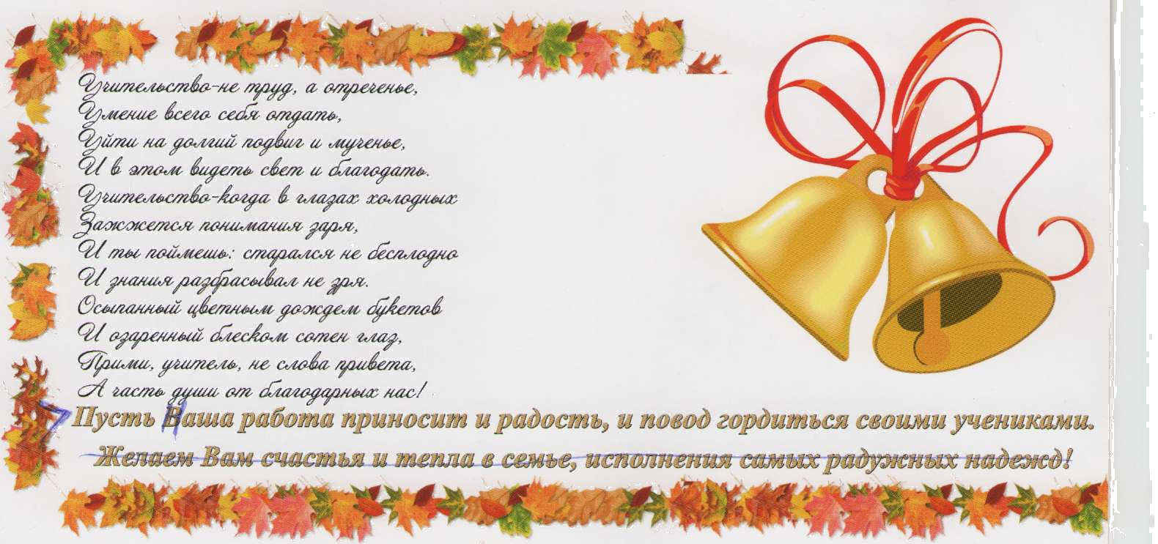
Вот очередной рабочий день... «Анна Геннадьевна. Мы по Вам так соскучились!» Это моя награда - любовь детей. А ради этого стоит жить. Жить для людей!

